
АДМИНИСТРАЦИЯ ГОРОДСКОГО

ПОСЕЛЕНИЯ «ЕМВА»
«ЕМВА» КАР ОВМŐДЧŐМИНСА
АДМИНИСТРАЦИЯ

ПОСТАНОВЛЕНИЕ

от 18 декабря 2020 года № 413

Об определении места складирования снега, вывозимого

с автомобильных дорог общего пользования,

внутриквартальных проездов городского поселения “Емва”

в зимний период 2020-2021 годы

В соответствии с п.5 ч.1 ст. 14 Федерального закона от 06.10.2003 № 131-ФЗ «Об общих принципах организации местного самоуправления в Российской Федерации», Правилами благоустройства территории городского поселения “Емва” от 26.10.2017 № П-14/70, а также в целях обеспечения безопасности дорожного движения на территории городского поселения «Емва», администрация городского поселения «Емва»

Постановляет:
1. Определить площадки для складирования снега, вывозимого с автомобильных дорог общего пользования, внутриквартальных проездов населенных пунктов городского поселения «Емва»:
1.1. Земельный участок: площадью 114 097,8 кв.м., кадастровый номер № 11:10:4501017:39, расположенный по адресу: Княжпогостский район, г.Емв (приложение №1).
1.2. Земельный участок: площадью 21 176 кв.м., кадастровый номер № 11:10:4502016:4, расположенный по адресу: Княжпогостский район, г.Емва, ул.Волгоградская (приложение № 2).
1.3. Земельный участок: площадью 28 172,2 кв.м., кадастровый номер № 11:10:4502055:1, расположенный по адресу: Княжпогостский район, г.Емва (приложение №3).
2. Организациям и предприятиям обеспечить уборку и вывоз снега на указанные территории.
3. Считать утратившим силу постановление администрации городского поселения «Емва» от 21.11.2019 г. № 466 «Об определении места складирования снега, вывозимого с автомобильных дорог общего пользования, внутриквартальных проездов городского поселения “Емва” в зимний период 2019-2020 годы.
4. Опубликовать настоящее постановление на сайте МР «Княжпогостский» в разделе «Поселения».
5. Настоящее постановление вступает в силу со дня его официального опубликования.
6. Контроль за исполнением настоящего постановления оставляю за собой.

Руководитель администрации А.В.Котов
Утверждено
постановлением администрации
городского поселения «Емва»
от 18 декабря 2020г. № 413

Приложение № 1

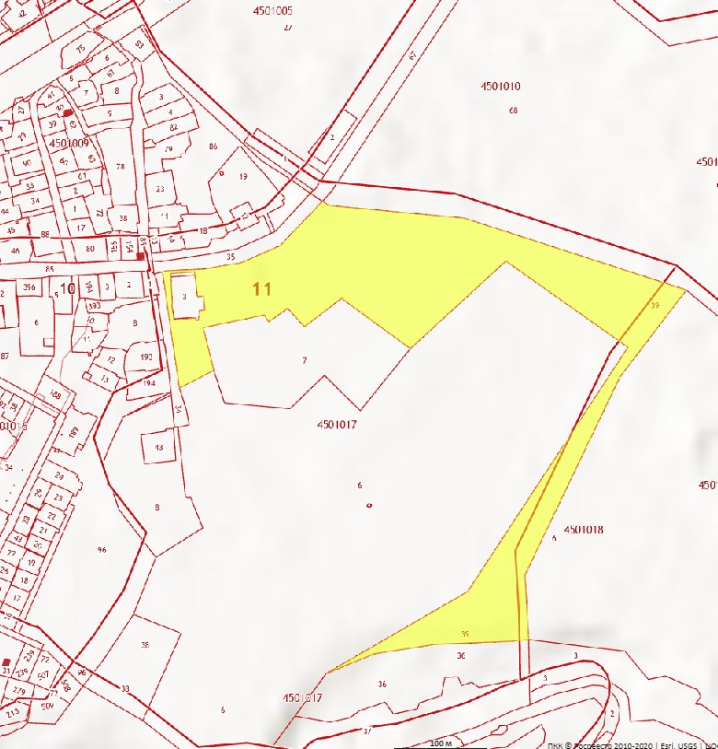

Утверждено
постановлением администрации
городского поселения «Емва»
от 18 декабря 2020г. № 413

Приложение № 2

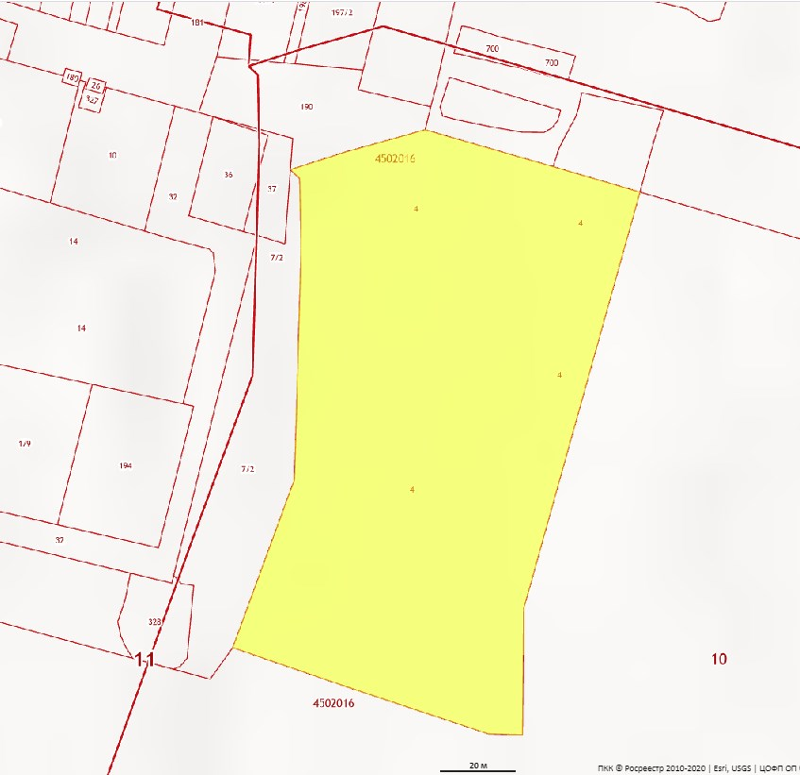

Утверждено
постановлением администрации
городского поселения «Емва»
от 18 декабря 2020г. № 413

Приложение № 3

